02.06 Standardsoftware



Kundevejledning
  - - Sådan køber du ind i det dynamiske indkøbssystem

Indhold
Definitioner 3
Hvornår bør du anvende 02.06 3
Introduktion til indkøb i systemet 3
Hvad kan du købe i det dynamiske indkøbssystem? 5
Hvordan tildeler du en leveringskontrakt? 5
Leverandører i systemet 6
Værktøjer i det dynamiske indkøbssystem 6
Aftaleunderstøttende dokumenter og skabeloner 6
SKI-toolet, dit værktøj til at forberede dit konkrete indkøb 7
ETHICS, din platform til at gennemføre dit konkrete indkøb 8
Brugsvilkår 8
Sådan køber du ind i det dynamiske indkøbssystem 9
Forberedelse af indkøbet inkl. udbudsmateriale 9
Bilag 1 - Kundens opgavebeskrivelse 10
Evalueringsværktøj 10
Bilag 3 - Leverandørens løsningsbeskrivelse (kategori 1) 11
Bilag 3 - Leverandørens løsningsbeskrivelse (kategori 2) 11
Bilag 4 - Leverandørens priser 11
Bilag 1a - Brugsvilkår 11
Bilag 1b - Undervisning og rådgivning 11
Bilag 2 - Producentens standardvilkår 12
Bilag 5 - Databehandling 12
Bilag 6 - CSR 12
Bilag 7 - Trepartsaftale 12
Leveringskontrakt 12
Opfordringsskrivelse 12
Gennemførsel af indkøbet 16
Afslutning af indkøbet 19

Definitioner
Deltager: Begrebet deltagere bruges om økonomiske aktører, som har ansøgt og er blevet optaget i en af eller begge systemets kategorier.
Kategorier: Et dynamisk indkøbssystem kan være opdelt i kategorier, hvilket er tilfældet for dette system. Systemets kategorier er beskrevet i bilag C, Systemets genstand.
Konkret indkøb: For at undgå begrebsforvirring, med især miniudbud på en rammeaftale, bruges begrebet konkrete indkøb om de indkøb, som kunden offentliggør under en kategori. På baggrund af et enkeltstående konkret indkøb indgås der en leveringskontrakt mellem kunden og den tilbudsgiver, der bliver tildelt leveringskontrakten.
Kunde: Kunderne er de SKI-kunder, der fremgår af bilag B, Kundeliste, som kan anvende det dynamiske indkøbssystem til at foretage konkrete indkøb.
Leverandør: Begrebet leverandør bruges om den tilbudsgiver, som har fået tildelt en leveringskontrakt på baggrund af et konkret indkøb gennemført i systemet.
Tilbudsgiver: Begrebet tilbudsgivere bruges om deltagerne i systemet, når de har afgivet tilbud på et konkret indkøb i systemet.

Hvad kan du overordnet bruge 02.06 Standardsoftware til?
02.06 Standardsoftware er beregnet til at anskaffe standardsoftware samt support- og vedligeholdsaftaler, på producentens standardvilkår. Desuden kan du købe ydelser relateret til standardsoftwaren, dvs. implementering, installation, undervisning og rådgivning. De softwaretyper, der kan anskaffes, er defineret på baggrund af best-practice specifikationer fra Gartner. SKI har altså ikke udarbejdet faste og detaljerede kravspecifikationer.
SKI stiller et kontraktgrundlag til rådighed for dig som kunde. Det understøtter standardiserede indkøb på producentens standardbetingelser. I SKI’s kontraktgrundlag er der således ikke bestemmelser om f.eks. servicemål eller bodsbestemmelser, da producentens standardvilkår – i overensstemmelse med markedsstandarden - vil være gældende. SKI vejleder om brug af kontraktgrundlaget samt de værktøjer og skabeloner, der er udarbejdet til at understøtte dit indkøb.
Du har mulighed for at tilpasse SKI’s kontraktgrundlag, eller helt at anvende dit eget kontraktgrundlag, da 02.06 Standardsoftware er baseret på et dynamisk indkøbssystem. Du skal dog være opmærksom på, at enkelte bilag er obligatoriske. Se mere under ”Aftaleunderstøttende dokumenter og skabeloner”.
Med henblik på at fokusere indkøbet på gængs standardsoftware, har SKI ikke udarbejdet skabeloner til mere komplekse anskaffelser, idet sådanne anskaffelser i langt højere grad vil medføre behov for at stille kundespecifikke krav og reguleringer. 02.06 Standardsoftware kontraktgrundlaget understøtter ikke dette. SKI henviser i stedet til andre af SKI’s rammeaftaler, som i højere grad indeholder kundevendt materiale med henblik på at regulere konkrete behov i forbindelse med anskaffelse af komplekse it-projekter/systemer.
Du kan således afhængig af dine behov opleve, at SKI’s materiale ikke kan anvendes til din anskaffelse på 02.06, når det går udover de forhold, der er nødvendige at regulere i mindre komplekse software anskaffelser. I disse tilfælde skal du selv udarbejde et udbudsmateriale, der udfyldende regulerer de relevante forhold.
Da SKI således har valgt at fokusere sit standardmateriale på standardsoftware, skal du være opmærksom på, at hvis du afviger fra SKI’s kontraktgrundlag, eller vælger at udarbejde dig eget kontraktgrundlag, kan SKI ikke vejlede dig i dit indkøb eller om den indgåede leveringskontrakt.

Hvad kan du ikke bruge aftalen til?
Der er en række situationer, hvor du skal være opmærksom på aftalens forudsætninger og begrænsninger:
- 02.06 kan ikke anvendes til anskaffelse af udvikling (hverken software eller timer). Dvs. du kan ikke få udviklet ny softwarefunktionalitet på aftalen.
Her henviser SKI til 02.17 eller 02.18.

- 02.06 kan ikke anvendes til anskaffelse af konsulentydelser med indsatsforpligtelse, uden at disse er direkte knyttet til standardsoftware.
Her henviser SKI til 02.15 og 02.17.

- 02.06 kan ikke anvendes til anskaffelse af konsulentydelser med resultatansvar, uden at disse er direkte knyttet til standardsoftware.
Her henviser SKI til 02.18.

- 02.06 kan ikke anvendes til anskaffelse af it-drift alene, SKI henviser til 02.22 (dog kan it-drift i forbindelse med standardsoftware eller en standardservice godt anskaffes på 02.06)

Hvad kan du ikke bruge standard-kontraktgrundlag til?
Som allerede nævnt er standard-kontraktgrundlaget udarbejdet til anskaffelse af standardsoftware samt support- og vedligeholdsaftaler, på producentens standardvilkår, hvor du som licenstager i vid grad er villig til at acceptere producentens standardvilkår og ikke har særlige ønsker, der afviger fra ”standardbrugeren” af det pågældende software.
Ovenstående betyder således også logisk, at standard-kontraktgrundlaget kun i meget begrænset omfang regulerer relevante forhold, hvor du måtte have andre krav/ønsker end det der allerede er angivet i licensgiverens standardbetingelser. Det er således SKI’s opfattelse, at standard-kontraktgrundlaget ikke er velegnet til mere ”komplekse” it-anskaffelser, hvor der stilles yderligere (andre) krav, end det der måtte følge af licensvilkår fra producenten.
På baggrund af ovenstående, har SKI således nedenstående anbefalinger i forbindelse med mere komplekse anskaffelser:

- 02.06 med tilhørende standard-kontraktgrundlag kan ikke anvendes til anskaffelse af komplekse it-anskaffelser som fx fagsystemer, da den ikke regulerer vigtige områder som oppetid, SLA, exit, bodsbestemmelser, lovvedligehold, drift generelt og integrationer.
Her henviser SKI til 02.19

- 02.06 med tilhørende standard-kontraktgrundlag kan ikke anvendes til anskaffelse af software og løsninger, hvor der er krav om brug af rammearkitektursnitflader, da standard-kontraktgrundlaget ikke regulerer disse krav og opdateringen af dem.
Her henviser SKI til 02.19
Vælger du at udarbejde dit eget kontraktgrundlag til brug på 02.06, fremfor at anvende 02.18 eller 02.19-aftalerne, kan SKI desværre ikke vejlede dig i udformning af dit materiale eller fortolkning af den indgåede leveringskontrakt.

Introduktion til indkøb i systemet
Det dynamiske indkøbssystem med standardsoftware er inddelt i to kategorier. Du kan købe det samme i begge kategorier. Det er dit behov, der afgør, hvilken kategori du skal lægge indkøbet i. Hvis du kan vurdere tilbuddene på baggrund af pris alene, vælger du kategori 1 (Pris). Hvis du har behov for at vurdere både pris og kvalitet af tilbuddene, vælger du kategori 2 (Pris og kvalitet).
Når du skal købe ind via systemet, skal du offentliggøre en opfordringsskrivelse, hvor du beskriver dit indkøb, evalueringsgrundlag og frister, samt tilpasse og offentliggøre aftalegrundlaget (leveringskontrakt m. bilag).
Alle de leverandører, der er optagede i systemet, har derefter mulighed for at byde. Konkurrenceudsættelsen sker altså først, når du offentliggør dit materiale.
Det kan du læse mere om i det følgende.

Hvad kan du købe i det dynamiske indkøbssystem?
Du kan købe standardsoftware og ydelser inden for et eller flere af disse ydelsesområder:

1) Standardsoftware
- Produkt eller som en service, tidsbegrænset eller tidsubegrænset, on-premise eller cloud
2) Support- og vedligeholdsaftaler
- Fejlrettelser, opdateringer, forbedringer og teknisk support
3) Installation, implementering og konfiguration
- Omfatter også projektledelse relateret til implementeringen og konfigurationen
4) Undervisning
- Brug af standardsoftware
5) Rådgivning
- Relateret til anskaffelsen og/eller brugen af standardsoftware

Du kan købe software og ydelser som angivet ovenfor inden for følgende funktionelle softwareområder, som er defineret med udgangspunkt i Gartner:

1) Application Infrastructure and Middleware
2) Application Development
3) Customer Experience and Relationship Management (CRM)
4) Enterprise Resource Planning (ERP)
5) Supply Chain Management (SCM)
6) Project and Portfolio Management
7) E-mail and Authoring
8) Content Services
9) IT Operations
10) Operating Systems
11) Storage Management
12) Virtualization Infrastructure
13) Security
14) Data Management
15) Analytics and Business Intelligence
16) Other Application Software (Collaboration Services, Enterprise IM og Web Conferencing)
17) Other Infrastructure Software

For hvert af de 17 områder er der desuden en række underområder. Du kan læse mere om, hvad der definerer de 17 områder og deres underområder i dokumentet ”02.06 Oversigt over funktionelle softwareområder”, som du finder på aftalesiden og i ETHICS.

Hvordan tildeler du en leveringskontrakt?
Tildeling af en leveringskontrakt sker efter en konkurrenceudsættelse i en af systemets to kategorier. Der kan ikke laves direkte tildeling i det dynamiske indkøbssystem. Måden, du evaluerer og tildeler på, afhænger af om dit indkøb sker i kategori 1 (Pris) eller 2 (Pris og kvalitet).
Tildelingskriterier og evaluering – kategori 1
Hvis dit indkøb sker i kategori 1, tildeler du til den tilbudsgiver, der har afgivet det økonomisk mest fordelagtige tilbud i henhold til tildelingskriteriet ”Pris”. Evaluering af”Pris” sker på baggrund af den samlede evalueringstekniske pris, som fremkommer i bilag 4 Leverandørens tilbud ved tilbudsgivers udfyldelse af tilbuddet.
Tildelingskriterier og evaluering – kategori 2
Hvis dit indkøb sker i kategori 2, tildeler du til den tilbudsgiver, der har afgivet det økonomisk mest fordelagtige tilbud i henhold til tildelingskriteriet ”bedste forhold mellem pris og kvalitet”.
Evaluering af underkriteriet ”Kvalitet” sker ud fra en foruddefineret liste med seks kvalitetskriterier. Du skal fastlægge, hvilket/hvilke kvalitetskriterier du anvender, og hvordan de vægtes.
Du skal vurdere kvaliteten ud fra et eller flere af disse seks kvalitetskriterier:
- Implementering/installation og/eller konfiguration
- Funktionalitet
- Support og samarbejde
- Brugsvilkår
- Uddannelse
- Rådgivning
Du afgør selv, hvilket eller hvilke af de seks kriterier, der er relevante. Du kan ikke anvende andre kriterier.
SKI har udarbejdet et evalueringsværktøj, der hjælper dig med indkøb i kategori 2, herunder med anvendelsen af kvalitetskriterierne. Læs mere under ”Evalueringsværktøj”.
Evaluering af underkriteriet ”Pris” vil ske på baggrund af den samlede evalueringstekniske pris, som fremkommer i ”Bilag 4 - Leverandørens priser” ved tilbudsgivers udfyldelse af tilbuddet.
Forholdet mellem pris og kvalitet beregnes efter den metode, hvor der for hvert tilbud beregnes en pris pr. kvalitetspoint (også kaldet Kommissionsmodellen). Det er tilbudsgiveren med den samlede laveste pris pr. kvalitetspoint, du skal tildele leveringskontrakten. Det er obligatorisk at benytte denne metode ved evaluering af tilbud i kategori 2.

Leverandører i systemet
Leverandørfeltet på aftalen er dynamisk. Det betyder, at softwareleverandører, der endnu ikke er optaget i systemet, til enhver tid har mulighed for at ansøge om optagelse.
Du får derfor adgang til et bredt felt af leverandører, som kan afgive tilbud, når du offentliggør et konkret indkøb i systemet. På samme måde kan du opfordre leverandører, som ikke er i systemet, til at søge om optagelse.
Via aftalesiden for 02.06 Standardsoftware på ski.dk finder du – under aftaledokumenter - en opdateret liste over de leverandører, der er optaget i systemet – både for kategori 1 og kategori 2.

Værktøjer i det dynamiske indkøbssystem
Her får du et overblik over de værktøjer, SKI stiller til rådighed, for at lette processen omkring dit konkrete indkøb på 02.06 Standardsoftware.

Aftaleunderstøttende dokumenter og skabeloner
SKI stiller et kontraktgrundlag til rådighed for dit indkøb på aftalen. Ved at bruge SKI’s kontraktgrundlag får du en samlet kontraktpakke, der er udarbejdet med henblik på standardiserede indkøb på producentens standardvilkår.
Kontraktgrundlag:
Leveringskontrakt
Bilag 1 Kundens opgavebeskrivelse
Bilag 1a Brugsvilkår
Bilag 1b Undervisning og rådgivning
Bilag 2 Producentens standardvilkår
Bilag 3 Leverandørens løsningsbeskrivelse
Bilag 4 Leverandørens priser
Bilag 5 Databehandling
Bilag 6 CSR (Kunden skal anvende SKI’s bilag alternativt bilag med samme eller skærpede krav)
Bilag 7 Trepartsaftale (obligatorisk – SKI’s bilag skal anvendes)

Du kan vælge at bruge SKI’s kontraktgrundlag eller eget aftalegrundlag. Du skal dog altid vedlægge Bilag 7 Trepartsaftale. Du skal også altid vedlægge CSR-bilag.Her kan du enten bruge SKI’s bilag eller eget bilag, dog skal kravene heri tilsvare eller være mere skærpede end kravene i SKI’s CSR-bilag.
Vær opmærksom på, at SKI i begrænset omfang kan vejlede dig og bistå dig i dit indkøb, hvis du ændrer i SKI’s kontraktgrundlag eller udarbejder eget kontraktgrundlag. Se mere ovenfor under ”Hvad kan du overordnet bruge 02.06 Standardsoftware til?”.

SKI har desuden udarbejdet følgende dokumenter, som du også har adgang til at bruge i forbindelse med et konkret indkøb:

- Tilbudsbrev (udfyldes af leverandøren og vedlægges tilbuddet)
- Evalueringsværktøj (bruges til indkøb i Kategori 2 - Pris og kvalitet)
- Opfordringsskrivelse
- Tildelings- og afslagsbreve
- Brev til indhentelse af dokumentation vedr. ESPD

Du finder alle aftaleunderstøttende dokumenter og skabeloner på aftalesiden og i ETHICS.

SKI-toolet, dit værktøj til at forberede dit indkøb
SKI stiller et digitalt hjælpeværktøj til rådighed, kaldet ”SKI-tool”. Værktøjet har to funktioner. Det kan bruges som inspirationskatalog, og det kan bruges til at opstarte dit indkøb. Læs mere om de to funktioner nedenfor.
SKI-tool: Inspirationskatalog
I det dynamiske indkøbssystem er der ikke et fast sortiment, leverandørerne er forpligtede til at vedligeholde. For at du alligevel kan få et indtryk af, hvad der rør sig på markedet, får du adgang til et inspirationskatalog. I inspirationskataloget udstiller leverandørerne en relevant udsnit af de produkter og ydelser, de kan tilbyde.
Der er kun tale om eksempler, og ikke en udtømmende liste. Men du kan fx bruge inspirationskataloget til at søge mere viden indenfor et bestemt produktområde, som grundlag for en markedsdialog eller som input til din kravspecifikation. Det er frivilligt for både kunder og leverandører at bruge inspirationskataloget.
Du kan således ikke bestille produkter og ydelser via inspirationskataloget, men orientere dig om eksempler på produkter og ydelser, som leverandørerne tilbyder inden for forskellige softwareområder.
Når du åbner inspirationskataloget, vil alle katalogets produkter være vist. Du indsnævrer dit resultat ved at vælge det eller de Gartnerområder og/eller øvrige områder, der er relevante for dit indkøb. Du kan læse mere om produktet ved at trykke på ”pil ned” ikonet, eller følge det link, leverandøren har indsat. Du kan også vælge at hente det samlede resultat i Excel ved at trykke på ”Hent som fil”.
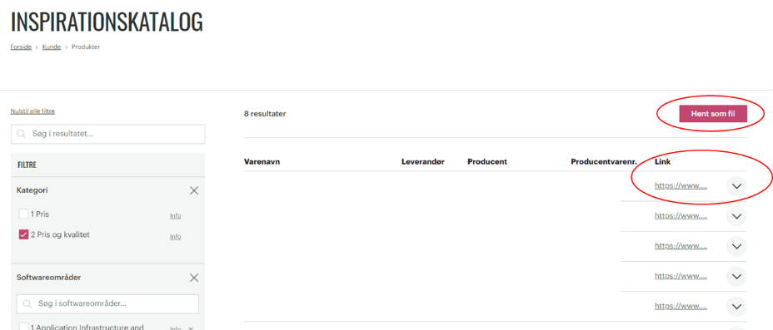
Du skal være opmærksom på, at SKI ikke godkender indholdet af inspirationskataloget. Det er således leverandørens eget ansvar, at de produkter og ydelser, der lægges i inspirationskataloget, lever op til de rammer, der gælder for aftalen.
SKI-tool: Opstart af indkøb
Du kan bruge SKI-toolet til at opstarte dit indkøb. Her kan du fremsøge de leverandører, der ønsker at deltage i konkurrencen indenfor det område/de områder, du skal købe software indenfor (fx Gartnerområde 13, Security). Du laver herefter konkurrenceudsættelsen blandt dette leverandørfelt i ETHICS.
Det er frivilligt for dig som kunde, om du vil starte dit indkøb i SKI-toolet eller direkte fra ETHICS. Læs mere om fordelene ved at starte dit indkøb i SKI-toolet, og hvordan du gør det trin for trin nedenfor under punktet ”Forberedelse af indkøbet inkl. udbudsmateriale”, trin 5.
Du kan tilgå SKI-toolet her: www.software.ski.dk.
Du logger ind i toolet med dit login til ski.dk.

ETHICS, din platform til at gennemføre dit konkrete indkøb
Alle konkrete indkøb gennemføres i ETHICS. Her kan du:
- Offentliggøre dit udbudsmateriale
- Modtage og besvare spørgsmål og svar
- Modtage tilbud
- Tildele kontrakten
- Udsende tildelings- og afslagsbreve
- Angive kontraktværdien og afslutte indkøbet
Det er meget vigtigt, at du angiver kontraktværdien, når du afslutter indkøbet i ETHICS. Dette er et krav ift. EU-lovgivning, når der købes ind via dynamisk indkøbssystem. Samtidig har det betydning for SKI’s administration af aftalen.
Du tilgår ETHICS via ski.dk eller via SKI-toolet.

Brugsvilkår
SKI stiller en oversigt over brugsvilkår til rådighed for kunder og leverandører i systemet. Oversigten afspejler en række brugsvilkår relateret til standardsoftware, som kan være relevante for dit konkrete indkøb, og som generelt vurderes at ligge udover, hvad der indgår i producenternes standardvilkår.
Formålet med oversigten er, at leverandørerne har mulighed for at indikere, om de forventer at kunne imødekomme de fremsatte brugsvilkår. Dermed kan du få en indikation af, om et brugsvilkår er foreneligt med markedsstandarden for det softwareområde, du skal købe, hvilket øger sandsynligheden for, at de indkomne tilbud er konditionsmæssige.
Du kan anvende brugsvilkårene på to måder i dit indkøb:
- Angiv, hvilke brugsvilkår tilbudsgiver skal overholde – dette gøres i bilag Bilag 1a - Brugsvilkår

- Anvend brugsvilkår som en del af din kvalitative vurdering (kan kun gøres i kategori 2). Her kan tilbudsgiver vælge at acceptere et givent brugsvilkår eller ej.
Du bør altid overveje, om dine krav til brugsvilkår er fordyrende for tilbudsgiver, og derfor kan påvirke prisen af den tilbudte løsning.
Oversigten opdateres løbende af SKI på baggrund af input fra brugere af aftalen og leverandørerne.

Sådan køber du ind i det dynamiske indkøbssystem
Dit indkøb i det dynamiske indkøbssystem består af tre overordnede faser:
- forberedelse
- gennemførsel
- afslutning
Figuren nedenfor viser de trin, du skal igennem under de tre faser:
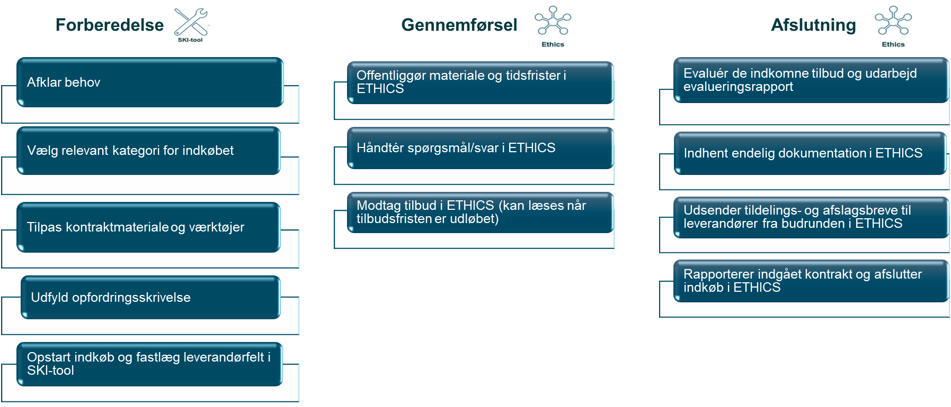
Forberedelsen foregår hos dig, evt. med brug af SKI-toolet. Her fastlægger du dit behov, om aftalen kan bruges, og i bekræftende fald tilpasser du materialet og gør klar til at gennemføre dit indkøb.
Gennemførsel af indkøbet sker i ETHICS.
Afslutning af indkøbet sker dels i ETHICS og dels hos dig.
SKI har lavet en dokumentpakke, der støtter dig i hele processen. Du finder alle relevante dokumenter på aftalesiden for 02.06 Standardsoftware eller i ETHICS. Dokumentpakken er nærmere forklaret under ”Aftaleunderstøttende dokumenter og skabeloner” længere nede i vejledningen.

Forberedelse af indkøbet inkl. udbudsmateriale
Nedenfor tages du igennem de trin, du bør gennemgå, når du forbereder dit indkøb.
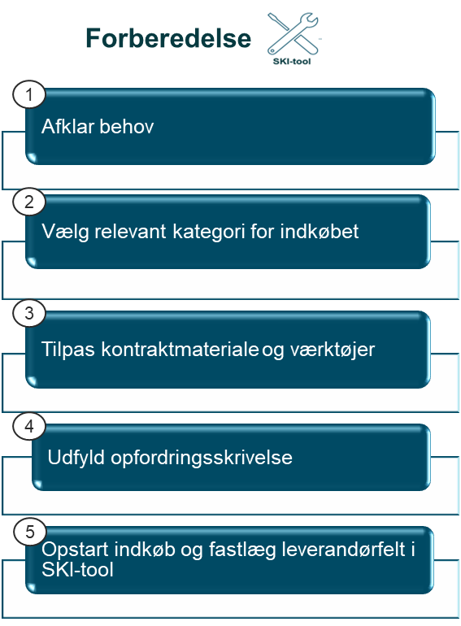
Trin 1 - afklar dit behov
Før du laver dit udbudsmateriale, skal du sikre dig, at dit behov kan dækkes af 02.06 Standardsoftware. Hvis dit indkøb ligger indenfor et eller flere af de fem ydelsesområder, og indenfor et eller flere af de funktionelle standardsoftwareområder, kan du bruge 02.06-aftalen. Vær dog opmærksom på, om det er hensigtsmæssigt at bruge 02.06- aftalen, eller en af SKIs øvrige aftaler. Se ”Hvad kan du overordnet bruge 02.06 Standardsoftware” ovenfor, eller kontakt SKI for rådgivning.
Trin 2 - vælg kategori
Når du har afklaret dit behov, kan du afgøre, om du kan vurdere leverandørernes tilbud på baggrund af pris alene. I det tilfælde vælger du kategori 1 - Pris. Kategori 1 bruges ofte til meget standardiserede indkøb, hvor det er muligt at evaluere på pris alene. Det er, fx hvis du skal genanskaffe eksisterende funktionalitet, hvor der er en teknologisk binding til nuværende it-miljø eller lignende.
Hvis du har behov for både at evaluere på pris og den tilbudte kvalitet, vælger du kategori 2 - Pris og kvalitet. Kategori 2 bruges typisk til mere ”åbne” indkøb, hvor du fx skal anskaffe ny softwarefunktionalitet.
I dit udbudsmateriale skal du beskrive nærmere, hvordan du vurderer kvaliteten indenfor det enkelte, valgte kriterium. Se nærmere under ”Bilag 3 - Leverandørens løsningsbeskrivelse (kategori 2)”.
Trin 3 - tilpas kontraktmaterialet
Du finder leveringskontrakt, alle bilag og relevante værktøjer via aftalesiden på ski.dk eller i ETHICS. Du kan, som nævnt, også anvende eget kontraktgrundlag.
I hvert bilag er der en vejledning til tilpasning/udfyldelse af bilaget. Hvis du ændrer i SKI’s standardtekster i et eller flere dokumenter, bør du gøre dette tydeligt for tilbudsgivere, fx ved at bruge ændringsmarkering.
Følgende skal altid indgå i dit kontraktgrundlag:
- Bilag 6 - CSR (SKI’s bilag eller eget CSR-bilag, hvis kravene i eget bilag er tilsvarende eller skærpede i forhold til SKI’s CSR-bilag)
- Bilag 7 - Trepartsaftale (SKI’s bilag skal anvendes)
Du kan med fordel gennemgå/tilpasse udbudsmaterialet i den rækkefølge, de nævnes i nedenfor.

Bilag 1 - Kundens opgavebeskrivelse
Her beskriver du dit indkøbsbehov så præcist, at en tilbudsgiver kan vurdere dit indkøbsbehov. Vær opmærksom på, at du jf. udbudsloven ikke må efterspørge en navngiven licens/en navngiven producent. Du må dog gerne beskrive dit nuværende it-miljø, herunder detaljer om dine nuværende licenser.
I inspirationskataloget i SKI-toolet kan du fremsøge eksempler på relevante produkter indenfor det område, dit indkøb vedrører, og på denne måde opnå indsigt i hvad der findes på markedet. Det kan hjælpe dig med at stille relevante funktionelle krav i bilag 1 Kundens opgavebeskrivelse. Se nærmere under ”SKI-toolet, dit værktøj til at forberede dit indkøb”.

Evalueringsværktøj
SKI har udarbejdet et evalueringsværktøj til at understøtte dit indkøb i kategori 2 (Pris og kvalitet). Værktøjet understøtter indkøbet fra start til slut og kan bl.a. bruges i opfordringsskrivelsen, udbudsmaterialet, og når du efterfølgende skal lave tildelings- og afslagsbreve og/eller dit evalueringsnotat.
Du skal i værktøjet først fastlægge, hvilket/hvilke af de seks kvalitetskriterier du ønsker at anvende, og hvordan hvert kvalitetskriterium skal vægte i evalueringen. I værktøjet angiver du også, hvad der tillægges positiv vægt ved hvert kriterium. Desuden skal du i evalueringsværktøjet bestemme, hvor mange point en tilbudsgiver minimum skal have for at deres tilbud kommer i betragtning til indkøbet.
Under punktet ”Afslutning af indkøbet” i denne vejledning kan du se, hvordan du kan bruge evalueringsværktøjet til at gennemføre evaluering og efterfølgende udfylde tildelings- og afslagsbreve, samt dit evalueringsnotat.
Hvis dit indkøb foretages i kategori 1, laveste pris, er det ikke relevant at bruge evalueringsværktøjet.
Du finder evalueringsværktøjet samt en detaljeret vejledning, til hvordan du bruger værktøjet via aftalesiden på ski.dk og i ETHICS.

Bilag 3 - Leverandørens løsningsbeskrivelse (kategori 1)
Hvis du ønsker, at leverandøren beskriver den tilbudte løsning, eller dele af den, ved et indkøb i kategori 1, skal du angive det i bilag 3. Det kan fx være relevant for at verificere, at løsningen opfylder de fastsatte krav. Husk, at du ikke vurderer på kvaliteten af en evt. løsningsbeskrivelse, hvis du foretager dit indkøb i kategori 1.
Hvis du ikke har behov for en løsningsbeskrivelse, skal du ikke bruge bilag 3.

Bilag 3 - Leverandørens løsningsbeskrivelse (kategori 2)
Når du foretager dit indkøb i kategori 2, skal du kunne vurdere på kvaliteten af tilbudsgivers tilbudte løsning. Dette gøres ved, at tilbudsgiver beskriver deres tilbudte løsning i bilag 3. Før tilbudsgiver kan udfylde bilag 3, skal du forberede bilaget. Du skal sikre, at tilbudsgiver får et klart overblik over, hvad der skal indgå i deres besvarelse, for at du som kunde kan evaluere kvaliteten af deres løsningsbeskrivelse.
Du skal dels indsætte beskrivelsen af, hvad der vægter positivt for hvert kvalitetskriterium, du anvender (her kan du med fordel indsætte teksten fra evalueringsværktøjet), og dels anvise, hvad du ønsker, at leverandøren skal beskrive, for at du kan lave den efterfølgende evaluering.

Bilag 4 - Leverandørens priser
Tilpas bilaget ift. hvordan du ønsker, at leverandøren skal angive priser. Bilaget er en skabelon, der kan justeres afhængig af, om du fx har brug for tidsubegrænsede licenser, abonnementsbaseret software, og/eller undervisning og rådgivning. Vær opmærksom på, at der skal fremkomme én samlet evalueringsteknisk pris, så du kan sammenholde priserne på tværs af de indkomne tilbud. Hvis du har beskrevet optioner i bilag 1 Kundens opgavebeskrivelse, skal leverandøren kunne prissætte disse i bilag 4 Leverandørens priser.

Bilag 1a - Brugsvilkår
Hvis du har behov for at fastsætte brugsvilkår, som vedrører brugen af den standardsoftware, du skal anskaffe, skal du angive disse i bilag 1a. Brugsvilkår, der angives i bilag 1a, skal opfyldes/accepteres af tilbudsgiver. Du skal derfor overveje, om dine krav er markedskonforme, herunder om de evt. påvirker antallet af leverandører, der kan afgive tilbud, eller medfører at du får højere priser.
Hvis du ikke ønsker at fastsætte brugsvilkår, anvendes bilag 1a ikke.
Alternativt kan du vælge at inddrage brugsvilkår som en del af din kvalitative vurdering (og hermed skal indkøbet foretages i kategori 2, hvor du kan vurdere på kvalitet).

Bilag 1b - Undervisning og rådgivning
Dette bilag skal vedlægges, hvis du har behov for at anskaffe undervisning og/eller rådgivning relateret til standardsoftware som en del af dit indkøb. Ved andre indkøb bruges bilag 1b ikke. Bilaget skal som udgangspunkt ikke tilpasses.

Bilag 2 - Producentens standardvilkår
Hvis du ønsker, at producentens standardvilkår skal være gældende, skal du inkludere bilag 2, som så udfyldes af tilbudsgiver. Ellers anvendes bilaget ikke. Bilaget skal ikke tilpasses.

Bilag 5 - Databehandling
Du skal anvende dette bilag, hvis leverandøren og/eller producenten i forbindelse med udførsel af leveringskontrakten behandler personoplysninger på vegne af jeres organisation. I så fald skal der nemlig indgås en eller flere databehandleraftaler. Du skal beslutte, om databehandleraftalen/-aftalerne skal indgås med leverandøren og/eller med producenten.
Du kan enten selv fastlægge indholdet (fx ved brug af Datatilsynets skabelon) eller indgå databehandleraftalen på baggrund af leverandøren eller producentens standardskabelon. Hvis der ikke sker databehandling af persondata, anvendes bilag 5 ikke.

Bilag 6 - CSR
Dette bilag skal altid indgå i leveringskontrakten. Du kan dog vælge at erstatte bilaget med jeres eget CSR-bilag, hvis kravene i det er tilsvarende eller mere skærpede i forhold til SKI’s CSR-bilag. Bilaget skal ikke tilpasses.

Bilag 7 - Trepartsaftale
Dette bilag skal altid indgå i leveringskontrakten, og du skal bruge SKI’s bilag. Bilaget regulerer, hvordan leverandøren skal rapportere omsætning på leveringskontrakten til SKI, samt hvordan leverandøren på vegne af kunden varetager kundebetaling på 1% af kundens købssum til SKI. Bilaget skal ikke tilpasses.

Leveringskontrakt
Leveringskontrakten skal tilpasses dit konkrete indkøb på enkelte punkter, herunder:
- Du skal kort beskrive, hvad indkøbet vedrører med kort information om kontraktens genstand, altså hvad dit indkøb vedrører og din organisations EAN-nummer.
- Du skal tage stilling til, om databehandleraftale indgås med producent eller leverandøren, jf. ”Bilag 5 - Databehandling”
- Du skal angive, i hvor lang tid du ønsker at kunne foretage suppleringskøb under leveringskontrakten. Overvej her, om det vil påvirke din tilbudspris, hvis du vælger en lang periode for suppleringskøb (eftersom suppleringskøb skal kunne foretages til samme pris og vilkår som din oprindelige anskaffelse)
- Du skal tage stilling til, om de fastsatte beløb for erstatning og forsikring er dækkende i forhold til dit konkrete indkøb.

Tilbudsbrev
Tilpas tilbudsbrevet med navn på indkøbet mm. og vedlæg det dit øvrige udbudsmateriale. Tilbudsgiver skal aflevere tilbudsbrevet som en del af sit tilbud.
Trin 4 - udfyld opfordringsskrivelsen

Opfordringsskrivelse
Opfordringsskrivelsen svarer til miniudbudsbetingelserne på en rammeaftale. Du skal tilpasse opfordringsskrivelsen i forhold til dit konkrete indkøb. Du skal bl.a. angive tidsfrister, tildelingskriterier, og hvordan du evaluerer tilbuddene. Læs mere om tildelingskriterier og evaluering under punktet ”Hvordan tildeler du en leveringskontrakt?”.
Vær opmærksom på, at fristen for at modtage tilbud skal være minimum 10 dage fra dagen efter afsendelse af din opfordringsskrivelse. Dette er udbudsretsligt bestemt.
Hvis indkøbet sker i kategori 2, skal du desuden angive det antal point, en tilbudsgiver minimum skal opnå for at indgå i den samlede evaluering af tilbuddene. Dette fastlægges i evalueringsværktøjet og overføres til opfordringsskrivelsen.
Du kan vælge at afholde en frivillig standstill-periode på 10 dage. I så fald skal det angives i opfordringsskrivelsen. De 10 dage gælder fra meddelelsen er sendt ud til alle tilbudsgiverne. Du er ikke forpligtet til at afholde en standstill-periode, men gør du det, beskytter du leveringskontrakten mod uden virkning i forbindelse med en eventuel klage.
Trin 5 - opstart dit indkøb og fastlæg leverandørfelt i SKI-tool
Når dit udbudsmateriale er klar, kan du gå i SKI-toolet for at oprette dit indkøb på baggrund af de karakteristika, der gælder for dit indkøb.
Log ind
Du logger ind med samme brugernavn og password, som du bruger til at logge ind på ski.dk (mit SKI).
Opret indkøb
I SKI-toolet vælger du ”Se/opret indkøb”.
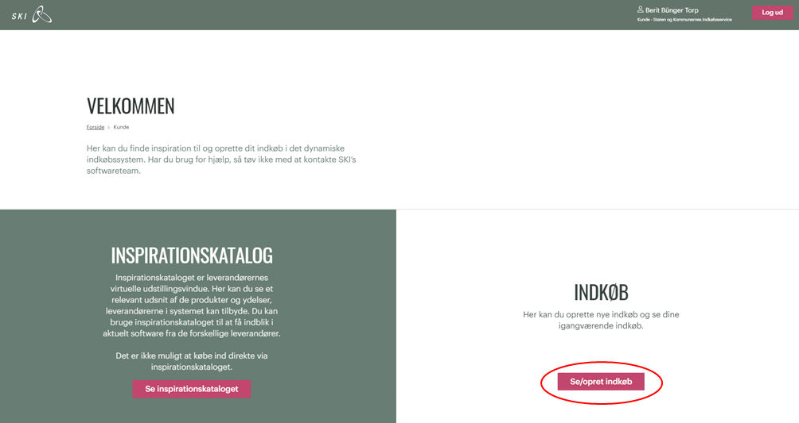
Her kan du dels se eksisterende indkøb, og dels oprette nye. Du opretter et nyt indkøb ved at trykke ”Opret kladde”.
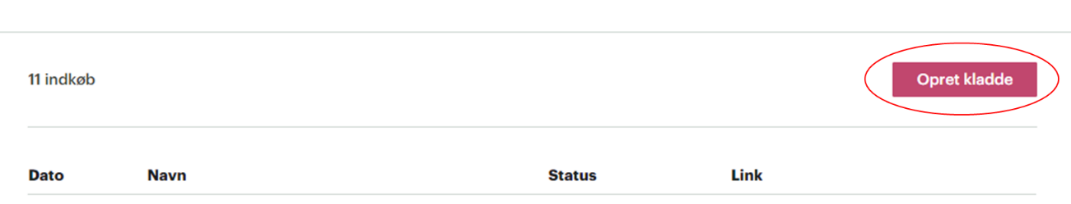
Navngiv indkøbet
I pop-up feltet der kommer frem er det vigtigt, at du giver dit indkøb et retvisende navn, der også fortæller tilbudsgiverne, hvad dit indkøb vedrører. Navnet overføres til ETHICS og bruges i hele indkøbets ”levetid”. Det fremgår bl.a. som overskrift, når tilbudsgiverne får besked om dit planlagte indkøb. Tryk ”Opret”, når du har navngivet indkøbet.
Vælg kategori og relevante områder
Du skal nu først vælge den kategori, dit indkøb skal foretages i. Herefter ser du det samlede antal leverandører, der er optaget i det dynamiske indkøbssystem for den pågældende kategori. Herefter afkrydser du de relevante funktionelle områder (Gartnerområder) og øvrige områder, der definerer dit indkøb, som du har angivet det i ”Bilag 1 - Kundens opgavebeskrivelse.

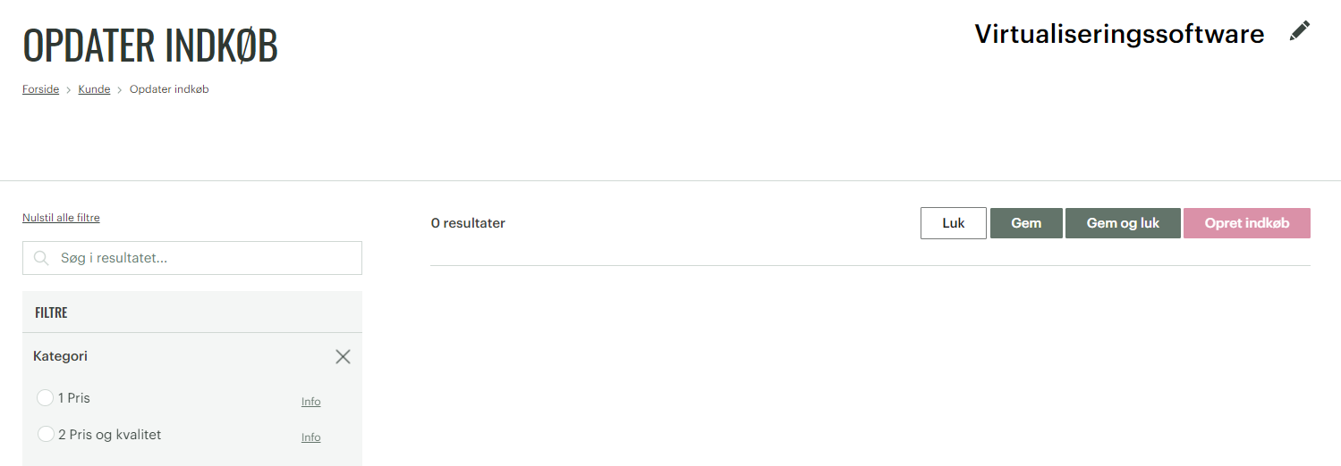
På den baggrund kan du nu se det leverandørfelt, der har tilkendegivet, at de vil deltage i konkurrencen indenfor disse områder.
Brug af søgefelter
SKI-toolet har to muligheder for søgning, når du opretter indkøbet.
Det øverste søgefelt giver dig mulighed for at søge i den liste af leverandører, du får frem, når du har valgt et eller flere softwareområder og/eller øvrige områder.
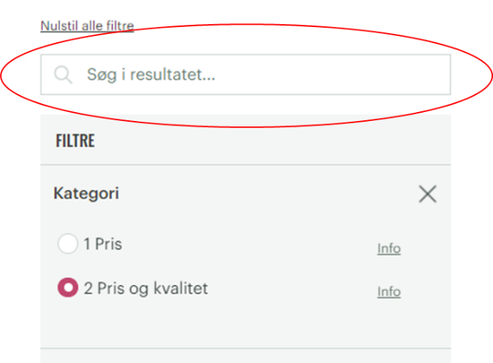
Dette søgefelt giver altså først mening, når du har valgt et eller flere områder – ellers har du ikke et søgeresultat, du kan søge indenfor. Du skal dog være opmærksom på, at du ikke kan oprette dit indkøb på baggrund af en søgning blandt leverandører. Du kan kun oprette dit indkøb på baggrund af de softwareområder/øvrige områder, du udvælger. Hvis der er tekst i dit søgefelt, når du opretter indkøbet, vil du blive bedt om at fjerne det, før du kan oprette indkøbet.
Den anden søgemulighed gør det muligt for dig at søge indenfor de områder, der er omfattet af aftalen. Søgefeltet findes både for ”Softwareområder” (vist nedenfor) og for ”Øvrige områder”.
Når du søger her får du vist de områder, der indeholder det ord, du søger på. Vær opmærksom på, at søgningen sker indenfor de dansk-sprogede definitioner af Gartnerområderne. Du kan se definitionerne ved at trykke på ”Info” for hvert område. Du finder også disse definitioner i dokumentet ”02.06 Oversigt over funktionelle softwareområder” på aftalesiden og i ETHICS.
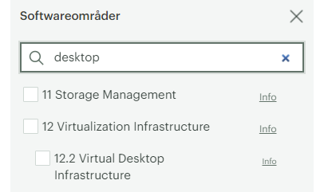
På samme måde sker søgningen for ”Øvrige områder” på baggrund af den dansksprogede definition, der er udarbejdet. Tryk ”Info” ud for hvert område for at se den dansksprogede definition.
Gem dit indkøb som kladde
Du kan undervejs vælge at gemme dine valg, eller gemme og lukke din kladde, hvis du vil tilbage til den senere, f.eks. hvis du ikke er klar til at gå videre med dit indkøb endnu.
Overfør dit indkøb til ETHICS
Når du er klar til at gå videre med dit indkøb, dvs. du har valgt de relevante softwareområder og evt. øvrige områder, og du har dit udbudsmateriale og opfordringsskrivelse klar, overfører du indkøbet til ETHICS. Det gør du ved at trykke ”Opret indkøb”.
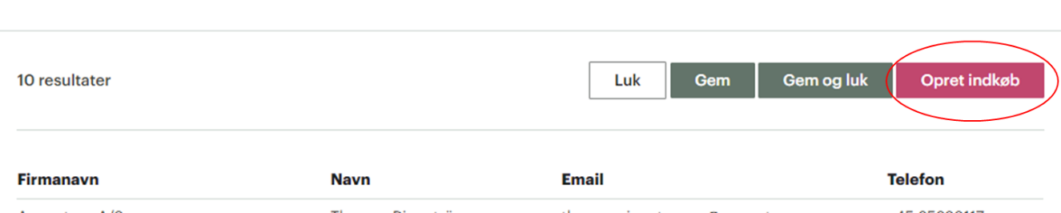
Du bliver bedt om at bekræfte valget, hvorefter dit indkøb automatisk oprettes i ETHICS, og det fremsøgte leverandørfelt overføres samtidig. Du kan nu i din liste over indkøb se, at indkøbet har ændret status til ”Overført til ETHICS”, og samtidig kan du se og klikke på det link, der fører dig direkte til indkøbet i ETHICS.
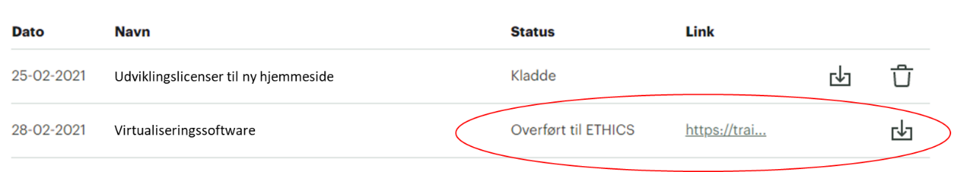
Ved at trykke på download-ikonet ud for dit indkøb i SKI-toolet får du en PDF-indkøbsoversigt, der viser dig tidspunkt for oprettelse og overførsel til ETHICS (hvis du har overført til ETHICS). Samtidig ser du, hvilke softwareområder / øvrige områder, der danner grundlag for dit indkøb, og en liste over de leverandører, der hermed er inkluderet. Du kan gemme denne liste som dokumentation for sagen.
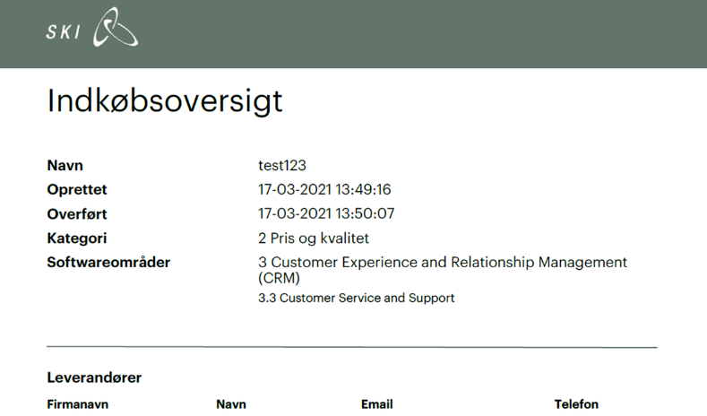

Så længe, du ikke har overført indkøbet til ETHICS, kan du stadig tilrette dine valg og/eller slette indkøbet helt i SKI-toolet. Når indkøbet er overført til ETHICS, kan du ikke længere tilrette det i SKI-toolet og dine valg af funktionelle områder + leverandørfeltet er ”låst”.
OBS Du bør først overføre dit konkrete indkøb fra SKI-toolet til ETHICS, når dit udbudsmateriale er helt klart. Ellers risikerer du, at listen af leverandører, der er med i konkurrencen om dit konkrete indkøb, ikke er opdateret. Feltet af leverandører er dynamisk, da nye løbende kan blive optaget i systemet.
Du kan også oprette indkøbet direkte i ETHICS
Det er frivilligt for dig som kunde at opstarte dit indkøb i SKI-toolet. Du kan også starte dit indkøb direkte i ETHICS. Se mere under ”Gennemførsel af indkøbet” nedenfor. I så fald vil alle leverandørerne indenfor kategorien (hhv. kategori 1 - Pris, eller kategori 2 - Pris og Kvalitet) blive inviteret til at deltage i konkurrencen om dit konkrete indkøb.
Hvis du starter indkøbet i ETHICS, sker der altså ingen udvælgelse/indsnævring af leverandørfeltet forud for offentliggørelsen af dit indkøb, og du inviterer således alle leverandører i indkøbskategorien, når du har aktiveret dit indkøb i ETHICS.

Gennemførsel af indkøbet
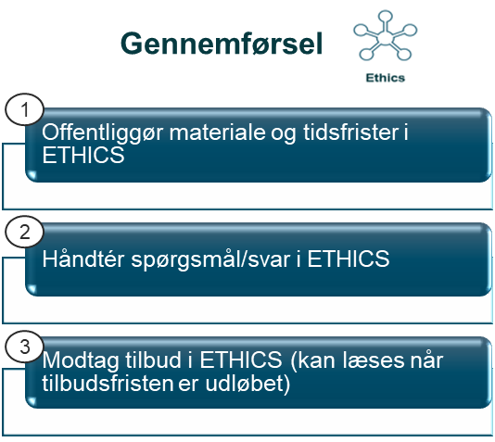
Nedenfor bliver du guidet igennem de trin, du gennemgår, når du gennemfører dit indkøb.

Trin 1 - offentliggør materiale og tidsfrister i ETHICS
Hvis du har startet dit indkøb i SKI-toolet, er dit indkøb allerede oprettet i ETHICS. Her kan du enten følge linket fra SKI-toolet eller se det i ETHICS under ”Konkrete indkøb” for din organisation.
Hvis du ikke er startet i SKI-toolet, skal du først oprette indkøbet i ETHICS. Du tilgår ETHICS via SKI’s hjemmeside under punktet ”Udbud” hvor du vælger ”ETHICS for kunder”. Herefter føres du til din organisations side i ETHICS, hvor du vil kunne se alle konkrete indkøb der enten er i kladde, er aktive eller er afsluttede.
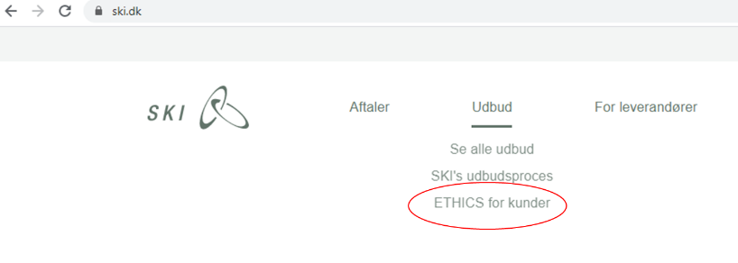
Du opretter et nyt indkøb i fanen ”Konkrete indkøb” i ETHICS. Vælg ”Opret konkret indkøb”. I boksen, der kommer frem, skal du angive navn for indkøbet og vælge kategori 1 eller kategori 2. Herefter kan du trykke på ”Opret konkret indkøb” i nederste højre hjørne.
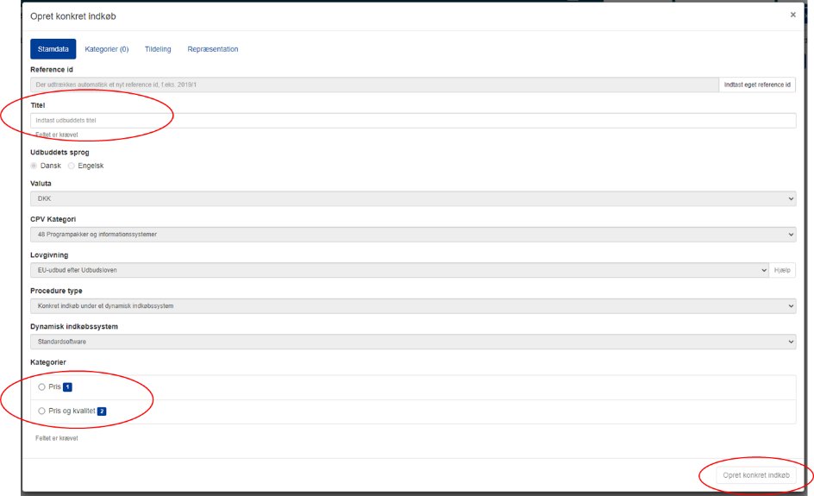
Uanset om du er startet i SKI-tool eller i ETHICS, er du nu klar til at angive tidsfrister, og lægge opfordringsskrivelse og udbudsmateriale op.

Forhåndsadvisering
Du kan vælge at udsende en forhåndsadvisering til leverandørfeltet, efter indkøbet er oprettet i ETHICS, men inden du aktiverer dit indkøb/udsender udbudsmaterialet. Det kan fx være, hvis du ønsker at undersøge interessen for et kommende indkøb og på denne måde få en indikation af antal leverandører, der forventer at afgive tilbud. Du kan bruge funktionen/fanen ”Generel annoncering” til dette formål.
Du skal være opmærksom på, at det ikke pt. er muligt at fjerne en leverandør fra indkøbsprocessen, selvom denne har svaret, at de ikke forventer at afgive et tilbud. Leverandøren vil dermed fortsat have adgang til udbudsmateriale mm.

Angiv tidsfrister og upload materiale
I fanen ”Kontrolpanel” angiver du tidsfrister ved at trykke ”Rediger”, se nedenfor. Tilbudsfristen skal i henhold til udbudsloven fastsættes, så den giver deltagerne rimelig tid til at udarbejde tilbud, alt afhængig af indkøbets kompleksitet. Dog skal fristen, som nævnt ovenfor, mindst være 10 kalenderdage fra offentliggørelsen i ETHICS.
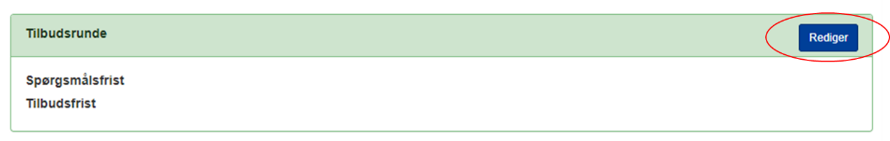
Du uploader din opfordringsskrivelse og det relevante udbudsmateriale under fanen ”Udbudsmateriale” i ETHICS. Vælg ”Opret dokument”.
Når du opretter dine dokumenter, skal du være opmærksom på, at i de dokumenter leverandøren skal udfylde sin besvarelse
Når alt materiale er lagt i ETHICS og du har angivet dine tidsfrister, skal du offentliggøre indkøbet for leverandørerne i kategorien. Det gør du ved at vælge ”Aktivér indkøb” under fanen ”Kontrolpanel”. Leverandørerne får hermed en mail om indkøbet. Nu er dit indkøb i gang.
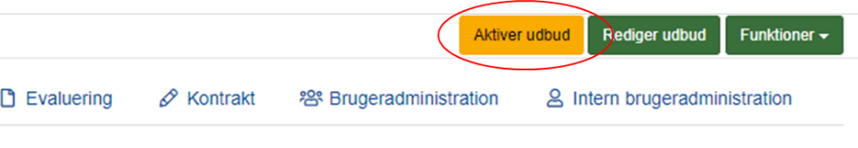
Hvis dit indkøb er startet i SKI-toolet, er det kun de leverandører, der er inkluderet på baggrund af din udsøgning i SKI-toolet, der er overført til ETHICS – og dermed får besked om indkøbet.
Trin 2 - håndtér spørgsmål og svar i ETHICS
Under dit konkrete indkøb i systemet kan du i fanen ”Spørgsmål og svar” se spørgsmål fra tilbudsgivere, og besvare dem i anonymiseret form. Alle tilbudsgivere vil kunne se dine anonymiserede svar. På den måde er der en fuldstændig log over kommunikationen i tilbudsfasen, mellem din organisation og tilbudsgiverne. Du får en advisering pr. mail, når der kommer nye spørgsmål.
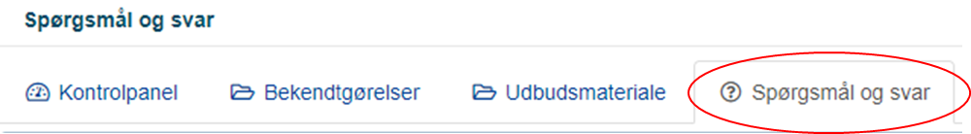
Trin 3 - modtag tilbud i ETHICS
Tilbudsgivere afleverer et tilbud ved at uploade de dokumenter, du har efterspurgt i ETHICS. Du vil hele tiden kunne se, hvem der har hentet materialet, og hvem der har afleveret tilbud. Når tilbudsfristen er nået, vil du kunne åbne de tilbud, der er modtaget. Dette gøres konkret ved at downloade de dokumenter, der er modtaget via fanen ”Evaluering”. Her trykker du på knappen ”Vis” for den enkelte tilbudsgiver, og herefter ”Hent alle dokumenter”.
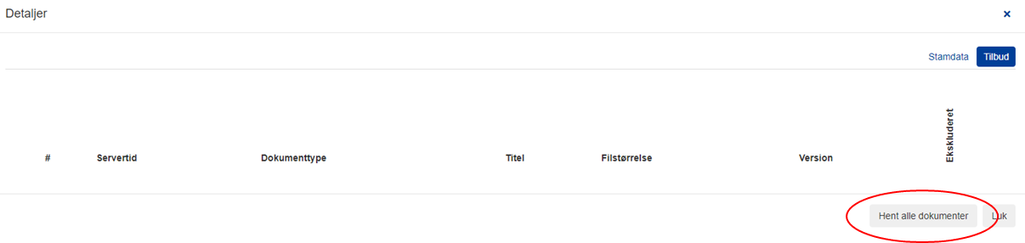

Afslutning af indkøbet
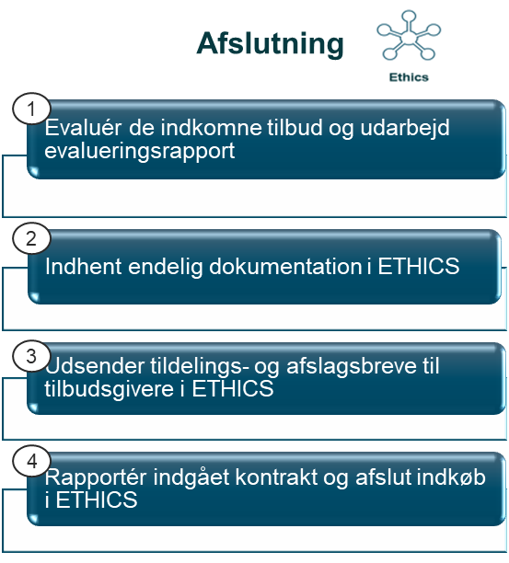
Nedenfor bliver du guidet igennem de trin, du gennemgår, når du afslutter dit indkøb.
Trin 1 - evaluér de indkomne tilbud og udarbejd evalueringsrapport
Når du har gemt de indkomne tilbud lokalt på din pc, kan du påbegynde din tilbudsevaluering. Din evaluering skal foretages, som du har angivet det i din opfordringsskrivelse, og skal følge de fastsatte rammer, som er nærmere beskrevet i ”Hvordan tildeler du en leveringskontrakt?". Se mere om det nedenfor, hvor evalueringen er kort gengivet for hhv. indkøb i kategori 1 og kategori 2.
Evaluering af tilbud i kategori 1 (Pris)
Tildeling af de konkrete indkøb i det dynamiske indkøbssystems kategori 1 sker til den tilbudsgiver, som har afgivet det økonomisk mest fordelagtige tilbud i henhold til tildelingskriteriet pris.
Evaluering af tilbud i kategori 2 (Bedste forhold mellem pris og kvalitet)
Din evaluering af de indkomne tilbud sker på baggrund af det bedste forhold mellem pris og kvalitet. Forholdet mellem pris og kvalitet beregnes efter den metode, hvor der for hvert tilbud beregnes en pris pr. kvalitetspoint. Det er tilbudsgiveren med den samlede laveste pris pr. kvalitetspoint, du skal tildele leveringskontrakten. Det er obligatorisk for at benytte denne metode ved evaluering af tilbud i kategori 2.
Du opfordres som nævnt til at bruge SKI’s Evalueringsværktøj mest muligt, når dit indkøb sker i kategori 2, således også til evalueringen. Her indsætter du de evalueringstekniske priser fra hver tilbudsgiver, og herefter foretager du den kvalitative evaluering på baggrund af den metode, du har beskrevet i opfordringsskrivelsen. Værktøjet beregner til sidst automatisk en pris pr. kvalitetspoint for hver tilbudsgiver, og du kan på den baggrund se, hvem der skal tildeles kontrakten.
Se evt. den detaljerede vejledning til evalueringsværktøjet, der ligger på aftalesiden og i ETHICS.
Du skal huske, at det altid er dit eget ansvar, at evalueringen er foretaget korrekt.
Trin 2 - indhent endelig dokumentation
Når vinderen er fundet, går du tilbage til dit konkrete indkøb i systemet. Her sender du først en meddelelse vedr. anmodning om dokumentation til den tilbudsgiver, du har til hensigt at tildele kontrakten til. Du finder en skabelon til dette brev ”Indhentelse af dokumentation” via aftalesiden på ski.dk eller i ETHICS.
Du skal sikre, at tilbudsgiver dokumenterer, at de ikke er omfattet af de obligatoriske udelukkelsesgrunde i udbudslovens §§ 135-136 eller den frivillige udelukkelsesgrund i 137, stk. 1, nr. 2.
Du skal også indhente dokumentation for teknisk og faglig formåen . Dette gør du ved at bede tilbudsgiver om at sende deres ESPD/ESPD’er.
Du skal fastsætte en passende frist for tilbudsgiverens fremsendelse af den krævede dokumentation. Anbefalingen fra Konkurrence- og Forbrugerstyrelsen er mindst 18 kalenderdage for danske virksomheder.
Trin 3 - udsend tildelings- og afslagsbreve
Når du har modtaget fyldestgørende og gyldig dokumentation fra den tilbudsgiver, du ønsker at tildele til, skal du give samtlige tilbudsgivere meddelelse om din tildeling. Det betyder, at du sender et tildelingsbrev til vinderen, og afslagsbreve til de øvrige tilbudsgivere. Du finder skabeloner til både tildelings- og afslagsbreve via aftalesiden på ski.dk eller i ETHICS.
Hvis du i din opfordringsskrivelse har valgt at afholde 10 dages standstill-periode, skal du huske dette ifm. indgåelse af kontrakten.
Meddelelser om tildeling og afslag sendes via fanen ”Direkte dialog” i ETHICS. Her sætter du flueben ved den enkelte tilbudsgiver, du skal skrive til og trykker ”Opret kommunikation”.
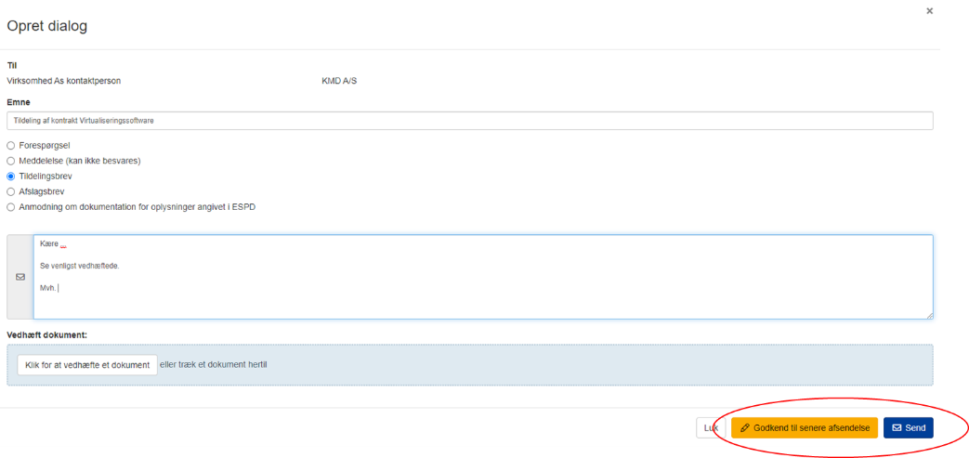
Du kan vedhæfte brevet som en fil, eller du kan skrive direkte i beskeden. Når du er færdig med din dialog kan du enten trykke ”Send” eller vælge ”Godkend til senere afsendelse”. Det giver dig mulighed for at sende alle breve vedr. tildeling eller afslag ud samtidig til de berørte tilbudsgivere, når du har forberedt alle dialogerne for de enkelte tilbudsgivere.
Trin 4 - rapportér indgået kontrakt og afslut indkøb
Når du har givet besked til de berørte tilbudsgivere om udfaldet af dit konkrete indkøb, kan du gennemføre det sidste trin, som er at angive værdien af den indgåede kontrakt i ETHICS. Det gør du ved at gå til fanen ”Kontrolpanel” i ETHICS og vælge knappen ”Afslut udbudsproces”.
Her kan du først kontrollere, hvem der er tildelt kontrakten, og om du har udsendt tildelings- og afslagsbreve. Herefter udfylder du kontaktens værdi (den evalueringstekniske pris). Husk at trykke ”Gem værdier”.
På sidste trin trykker du ”Afslut udbudsprocessen”. Du har nu gennemført og afsluttet dit indkøb på 02.06 Standardsoftware.
Du kan til enhver tid se alle dine indkøb, både i SKI-toolet, hvor du finder en samlet oversigt over dine indkøb, og i ETHICS, hvor du kan se alle detaljer om det enkelte indkøb.

